DUE KASZK portál kialakításához

Szakkollégiumok régi honlapja:

<http://szakkollegiumok.uniduna.hu/>

Itt sok dokumentumot találtok, egy uniós projekt keretében készült. Ez jó alap struktúrának

Valami hasonlóra gondoltam a KASZK tagozat honlap struktúrájának is, azzal hogy a szakkollégiumok helyén lenne a LKASZK főlapja és onnan lehetne navigálni a tagozatokra.

Fel kellene a KASZK nál és tagozatoknál is tüntetnie vezetést és a tagokat ( akár fényképpel) továbbá lenne eseménytár, dokumentumtár, nyomtatványok gyik , szabályzatok , a tehetséggondozás struktúrája az egyetem keretén belül ( Ide mellékelek egy ábrát a végén + amire gondoltok..

A KASZK és a Bánkis LOGO nincs meg, azt tervezni kell.

Melléklem a régi szakkoli LOGOKAT. Nem a legjobbak de a honlapon találhattok jobbakat. Ezeket kellen átírni KASZK tagozatokra

**DUE Szakkollégiumi logók régiek**











DUE Tehetséggondozás struktúrája

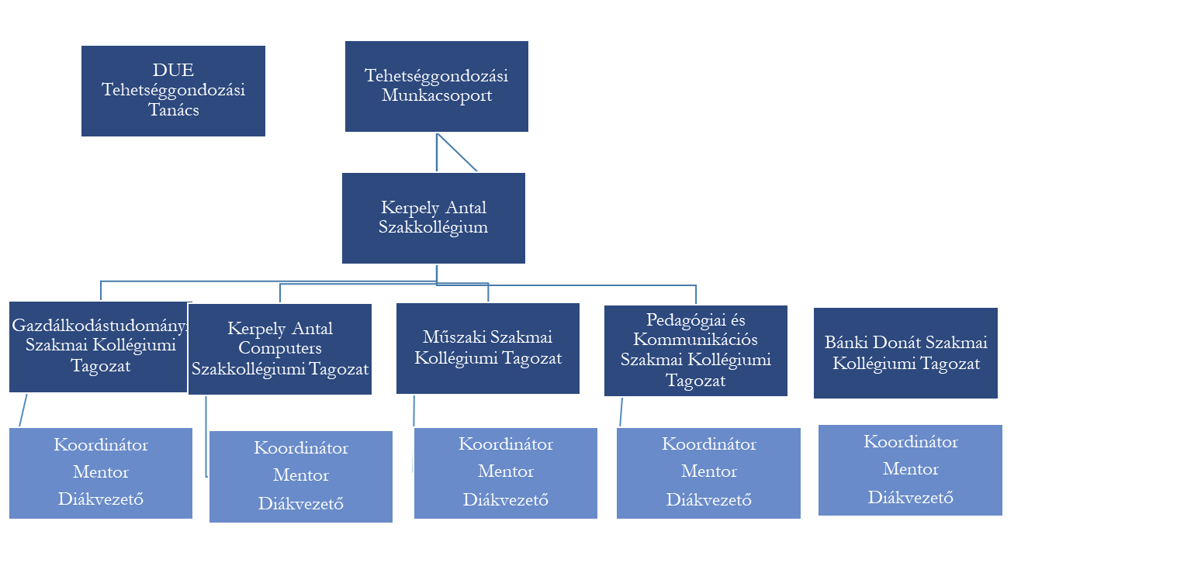

Mellékelek egy régebbi ppt-t is amiben van pár adat is

Remélem ez indulásnak elég

2023. 01. 29.

MJ